Для заказа доставки данной работы воспользуйтесь поиском на сайте http://mydisser.com/search.html

НАЦІОНАЛЬНА АКАДЕМІЯ НАУК УКРАЇНИ

Інститут надтвердих матеріалів ім. В. М. Бакуля

Філатов Олександр Юрійович



УДК 621.923:621.921.34:666

ПІДВИЩЕННЯ ЕФЕКТИВНОСТІ ФІНІШНОЇ АЛМАЗНО-АБРАЗИВНОЇ ОБРОБКИ ОПТИЧНОГО СКЛА І ПРИРОДНОГО КАМЕНЮ ЗА УМОВ АКТИВНОГО КОНТРОЛЮ ЯКОСТІ

05.03.01 – Процеси механічної обробки, верстати та інструменти

Автореферат дисертації на здобуття наукового ступеня
кандидата технічних наук

Київ – 2012

Дисертацією є рукопис.

Робота виконана в Інституті надтвердих матеріалів ім. В. М. Бакуля НАН України, м. Київ.

Науковий керівник | доктор технічних наук,  Сідорко Володимир Ігорович,  Державне підприємство  «Інженерно-виробничий центр «АЛКОН»  НАН України, м. Київ,  директор
Офіційні опоненти | доктор технічних наук,  старший науковий співробітник  Сохань Сергій Васильович,  Інститут надтвердих матеріалів ім. В. М. Бакуля  НАН України, м. Київ,  провідний науковий співробітник відділу  «Перспективні ресурсозберігаючі технології  механообробки інструментами з НТМ»  доктор технічних наук, професор  Гусєв Володимир Владиленович  Донецький Національний технічний університет  МОН України, м. Донецьк,  завідувач кафедри «Механотронні системи машинобудівного обладнання»

Захист відбудеться «____»_січня___ 2013 р. о 13³⁰ на засіданні спеціалізованої вченої ради Д26.230.01 в Інституті надтвердих матеріалів НАН України за адресою: 04074, м. Київ, вул. Автозаводська, 2.

З дисертацією можна ознайомитись в бібліотеці Інституту надтвердих матеріалів
ім. В.М. Бакуля НАН України.

Автореферат розісланий «____»__грудня_____ 2012 р.

Вчений секретар  спеціалізованої ради Д26.230.01  д.т.н., с.н.с. | В.І. Лавріненко

ЗАГАЛЬНА ХАРАКТЕРИСТИКА РОБОТИ

Актуальність роботи. Сучасний стан розвитку технологій високопродуктивної фінішної алмазно-абразивної обробки деталей з оптичного скла (ОС) та виробів з будівельного і виробного природного каменю (ПК) характеризується досягненнями, пов’язаними з підвищенням продуктивності обробки на технологічних операціях тонкого (ТАШ), надтонкого (НТАШ) алмазного шліфування і полірування інструментами зі зв’язаними абразивами та покращенням якості оброблених поверхонь, які досягаються, переважно традиційними методами за рахунок інтенсифікації режимів обробки, підвищення якості алмазних і абразивних порошків, пошуку нових матеріалів зв’язуючого, удосконалення процесів виготовлення інструменту, вибору найефективніших мастильно-охолоджуючих технологічних середовищ (МОТС) та підвищення культури виробництва.
В останні десятиріччя в теорії механічної обробки оптичного скла і природного каменю розроблена і використовується фізико-статистична модель утворення та видалення частинок шламу з оброблюваної поверхні, яка дозволяє визначити продуктивність знімання оброблюваного матеріалу, інтенсивність зносу інструменту та параметри шорсткості обробленої поверхні. Однак, дотепер залежності шорсткості від координати досліджуваної ділянки і відбиваючої здатності поверхні, що оброблюється, від часу полірування не досліджені, а закономірності взаємодії частинок шламу і частинок зносу інструмента в контактній зоні вивчені недостатньо. Механізм утворення нальоту із продуктів зносу на поверхні робочого шару інструменту та закономірності локалізації його фрагментів практично не вивчені. Не відомі дотепер закономірності утворення нальоту частинок зносу інструмента на оброблюваній поверхні при поліруванні ОС і ПК.
В той же час, методик in situ контролю стану оброблюваної поверхні, шліфувально-полірувальних верстатів, які б дозволяли здійснювати активний контроль якості поверхні, та технологічних процесів фінішної обробки ОС і ПК з in-process, on machining контролем оброблюваної поверхні, – ще не розроблено.
В сучасних умовах розробка нових нетрадиційних науково-технічних рішень, направлених на підвищення ефективності фінішної алмазно-абразивної обробки деталей з ОС та виробів з ПК, є необхідною умовою успішного розвитку оптико-механічної та каменеобробної промисловості.

Виходячи з вищевказаного, дослідження закономірностей процесу фінішної алмазно-абразивної обробки ОС і ПК, розробка на їх основі шліфувально-полірувального пристрою з системою активного контролю якості оброблюваної поверхні і інструменту спеціальної конструкції, що забезпечують підвищення ефективності процесу обробки, а саме: скорочення часу обробки і підвищення якості оброблених поверхонь, є актуальною задачею.
Зв'язок роботи з науковими програмами, планами та темами. Робота виконана в інституті надтвердих матеріалів ім. В.М. Бакуля НАН України в рамках держбюджетних тем ІІІ-51-06.1960 (№ держреєстрації 0106U002959) «Дослідження і впровадження процесів формування високоякісних поверхонь деталей з природного і штучного каменю інструментом із алмазного і абразивного волокна» і III-94-09 (1965) (№ держреєстрації 0109U001044) «Дослідження контактної взаємодії інструменту, поверхні деталі та частинок зносу і шламу при формуванні поверхневого шару в процесах алмазно-абразивної обробки природного та штучного каменю», договорів № 3016 «Створення нових композиційних матеріалів на основі природних алюмосилікатних і утилізованих полімерних матеріалів» Українського науково-технологічного центру, № М/55-2008 від 01.04.08 р. (№ держреєстрації 0108U007330) «Моніторинг шорсткості оброблюваних поверхонь методом рефлектометрії», № М/126-2009 від 30.03.2009 р. (№ держреєстрації 0109U003882) «Мікроаналіз та in situ контроль якості поверхонь оптичних матеріалів при алмазно-абразивній обробці», № Ф25/691-2007 від 03.09.2007 р. (№ держреєстрації 0107U009748) «Фізичні засади технології та контролю якості прецизійного полірування поверхонь неметалевих матеріалів» та № Ф25/59-2010 від 17.11.2010 р. (№ держреєстрації 0108U006599) «Розробка фізичних основ контролю якості полірованої поверхні і стану поверхні абразивного інструменту та дослідження механізму взаємодії компонентів полірувального та оброблюваного матеріалів» Міністерства освіти і науки України.

Метою дисертаційної роботи є підвищення ефективності фінішної алмазно-абразивної обробки оптичного скла і природного каменю за рахунок розробки шліфувально-полірувального пристрою з системою активного контролю якості та інструмента спеціальної конструкції, що запобігає утворенню нальоту на його поверхні.
Задачі дослідження:
1. Розробити метод in situ контролю стану поверхні за еліпсометричними параметрами і оптичними сталими безпосередньо в процесі її алмазно-абразивної обробки.
2. Вивчити залежність коефіцієнту відбивання світла поверхнею, що оброблюється, від часу полірування за допомогою in situ методу еліпсометрії.
3. Вивчити залежність шорсткості поверхонь деталей з ОС і ПК від координати досліджуваної ділянки при ТАШ і поліруванні.
4. Вивчити закономірності взаємодії частинок зносу інструмента і частинок шламу в контактній зоні та локалізації фрагментів нальоту на оброблюваній поверхні при поліруванні.
5. Вивчити закономірності формування нальоту на робочій поверхні інструмента при фінішній алмазно-абразивній обробці ОС і ПК.
6. Розробити шліфувально-полірувальний пристрій з системою активного контролю якості поверхні, що оброблюється, для фінішної алмазно-абразивної обробки ОС і ПК.
7. Розробити конструкцію робочого шару інструмента, що запобігає утворенню нальоту на його поверхні.
8. На основі результатів дослідження розробити рекомендації щодо застосування шліфувально-полірувального пристрою та інструменту для фінішної алмазно-абразивної обробки ОС і ПК та провести дослідно-промислову перевірку результатів дисертаційної роботи.
Об’єктом дослідження в роботі є процес фінішної алмазно-абразивної обробки деталей з оптичного скла і виробів з природного каменю.
Предмет дослідження – продуктивність обробки, якість поверхні, що оброблюється, та стан поверхні робочого шару інструменту при фінішній алмазно-абразивній обробці оптичного скла і природного каменю за умов активного контролю якості.

Методи дослідження – теоретичні дослідження ґрунтувалися на основних положеннях теоретичної механіки, класичної і квантової теорій розсіювання, оптики, фізико-статистичної моделі контактної взаємодії, теорії механічної обробки матеріалів, математичної фізики, а експериментальні дослідження здійснювались за допомогою методів оптичної, електронної та атомно-силової мікроскопії, профілометрії, еліпсометрії та рефлектометрії.

Наукова новизна отриманих результатів
1. Вперше за допомогою in situ методу еліпсометрії вивчено залежність коефіцієнта відбивання світла поверхнею деталі зі скла, що піддається обробці, від часу полірування і показано, що він змінюється в 3,5–4,0 рази, неодноразово досягаючи мінімального (0,03) та максимального (0,12) значень.
2. Вперше за допомогою методів атомно-силової мікроскопії і профілометрії вивчені залежності параметрів шорсткості оброблених поверхонь від координати досліджуваної ділянки, і показано, що вони описуються синусоїдами, змінюючись в межах (нм): Ra $∈$[1,3;10,0], Rq $∈$[1,7;22,7], Rmax $∈$[10,1;149,7].
3. Вперше на основі аналізу контактної взаємодії частинок шламу з урахуванням інтенсивності ерозійного зношування оброблюваної поверхні їхнім потоком показано, що в процесі шліфування її шорсткість покращується при переході від периферійних зон до центральної, при цьому параметр шорсткості Ra зменшується в 1,5 рази.
4. Вперше на основі квантово-механічного опису взаємодії частинок зносу інструмента і частинок шламу в процесі полірування встановлено, що залежність висоти мікропрофілю поверхні, що піддається обробці, від координати досліджуваної ділянки визначається диференціальним перерізом розсіювання, тілесним кутом розсіювання і розміром частинок зносу та найбільш імовірним розміром частинок шламу.
5. Вперше на основі аналізу контактної взаємодії частинок шламу і частинок зносу інструмента встановлено, що в процесі шліфування наліт з частинок шламу утворюється на периферійній частині алмазних елементів, а наліт, що утворюється при поліруванні ОС і ПК, локалізується в кільцевій зоні шириною, яка не перевищує 1/10 діаметру інструменту, має вигляд фрагментів товщиною 2,0±0,5 мкм і розмірами 50–400 мкм.

Практична цінність одержаних результатів:

1. Розроблено метод in situ контролю стану поверхні за еліпсометричними параметрами поляризованого відбитого світла та оптичними сталими деталі зі скла безпосередньо в процесі її алмазно-абразивної обробки.

2. На основі встановлених закономірностей утворення мікрорельєфу оброблюваної поверхні і залежностей шорсткості та відбиваючої здатності поверхні, що оброблюється, від часу полірування розроблено метод in-process контролю її якості та створено шліфувально-полірувальний пристрій з системою активного контролю якості оброблюваної поверхні.

3. На основі результатів дослідження закономірностей локалізації фрагментів нальоту продуктів зносу на поверхні інструмента розроблено конструкцію робочого шару, яка запобігає утворенню нальоту за рахунок того, що зона, в якій він утворюється, не заповнюється робочими елементами.
4. Розроблено рекомендації по використанню шліфувально-полірувального пристрою, оснащеного системою активного контролю якості поверхні, що оброблюється, та інструменту зі спеціальною конструкцією робочого шару для фінішної алмазно-абразивної обробки ОС і ПК.

5. В результаті дослідно-промислової перевірки шліфувального пристрою з системою активного контролю якості поверхні, що оброблюється, та інструменту спеціальної конструкції в умовах ТОВ «Клерис» (м. Київ) забезпечено підвищення ефективності фінішної алмазно-абразивної обробки ОС і ПК: час полірування зменшено в 2,0–2,8 рази, шорсткість поверхонь за параметром Ra зменшено на 0,002–0,010 мкм, відбиваючу здатність за коефіцієнтом відбивання світла збільшено на 0,8–3,2% в порівнянні з показниками інструменту з полірувальних елементів фірми “Fujimi Kenmazai” (Японія), що застосовувався на традиційному обладнанні.
Особистий внесок автора. Основні наукові положення і висновки були отримані здобувачем особисто або за його безпосередньої участі. При проведенні досліджень, результати яких опубліковано у співавторстві [1–14, 18], автором спільно з науковим керівником проведено аналіз літературних і патентних джерел, сформульовано мету та завдання досліджень, сформульовано висновки. Безпосередньо автором виконано теоретичні та експериментальні дослідження контактної взаємодії частинок шламу і частинок зносу в процесі шліфування і полірування, вивчено просторово-часові залежності параметрів шорсткості і відбиваючої здатності поверхонь, досліджено закономірності утворення та локалізації нальоту продуктів зносу на поверхнях інструменту і деталі. Спільно з науковим керівником д.т.н. Сідорком В.І. досліджено закономірності формування мікрорельєфу оброблюваної поверхні та утворення нальоту частинок шламу та частинок зносу на контактуючих поверхнях деталі та інструмента, за допомогою in situ методу еліпсометрії вивчено залежності коефіцієнту відбивання світла оброблюваним матеріалом від часу обробки.
Дослідження стану оброблених поверхонь за допомогою оптичних методів виконано спільно з співробітниками КНУ ім. Тараса Шевченка д.ф.-м.н., проф. Поперенко Л.В. (еліпсометричні дослідження), к.ф.-м.н. Ящуком В.П. і м.н.с. Пригодюк О.А. (спектри відбивання та розсіювання) [3–4, 10, 13–14]. Розроблено також методику контролю шорсткості оброблюваних поверхонь методом рефлектометрії та досліджено закономірності утворення нальоту [5–6]. Встановлення відповідності експериментальної та теоретичної кривих мікронерівностей профілю полірованої поверхні деталі з кварцу здійснено спільно з професором Національної вищої школи механіки і мікротехніки (м. Безансон, Франція) Г. Монтеєм [4, 5, 11–12]. Спільно з співробітниками ІНМ НАН України д.т.н., проф. Філатовим Ю.Д., к.т.н. Ковальовим С.В., м.н.с. Куріловичем В.Д., інж. Сиротою О.О., асп. Руденко М.А. та начальником виробництва Ляховим В.Н. та провідним інженером, к.т.н. Пегловським В.В. ВД «Самоцвіти» ГП «АЛКОН-Сервіс» НТАК АЛКОН розроблено метод in-process контролю якості обробки методом рефлектометрії, створено і виготовлено шліфувально-полірувальний пристрій з системою активного контролю якості оброблюваної поверхні, розроблено конструкцію інструмента та практичні рекомендації по здійсненню фінішної алмазно-абразивної обробки деталей з оптичного скла і виробів з природного каменю, виготовлено дослідні зразки інструменту [3, 8, 9, 11].
Апробація роботи. Основні положення дисертаційної роботи доповідались та обговорювались на міжнародних та українських конференціях і семінарах: International Young Scientists Conference “Problems of Optics and High Technology Material Science” (м. Київ, 2003 р., 2004 р., 2008 р., 2010 р.), «Приладобудування: стан і перспективи» (м. Київ, 2005 р., 2008 р.), «E-MRS» (Strasburg, France, 2005 р.), «Резание и инструмент в технологических системах» (м. Харків, 2005 р.), «Новые материалы и инструменты» (м. Київ, 2005 р.), «Современные проблемы подготовки производства, обработки и сборки в машиностроении и приборостроении» (м. Свалява, 2006 р., 2008 р., 2012 р.), «Породоразрушающий и металообрабатывающий инструмент – техника и технологии его изготовления и применения» (с. Морське, 2004 р., 2009 р.), «Качество, стандартизация, контроль: теория и практика» (м. Ялта, 2006 р., 2008 р., 2011 р.), «Инженерия поверхности и реновация изделий» (м. Ялта, 2008 р., 2009 р., 2011 р.), International conference “MECHANIKA” (Kaunas, Літва, 2008 р., 2010 р.), «Високі технології в машинобудуванні» (м. Харків, 2008 р.), «Важке машинобудування. Проблеми та перспективи розвитку» (м. Краматорськ, 2009 р.), конф. мол. вчених і спеціалістів «Сверхтвердые, композиционные материалы и покрытия: получение, свойства, применение» (с. Морске, 2011 р.). Дисертаційна робота у повному обсязі доповідалась та була схвалена на засіданнях кафедри «Мехатронні системи машинобудівного обладнання» Донецького Національного технічного університету та «Конструювання верстатів і машин» Національного технічного університету України «Київський політехнічний інститут».
Публікації. За темою дисертаційної роботи опубліковано 18 наукових робіт, в тому числі 7 статей у фахових виданнях, 6 тез доповідей на міжнародних і українських конференціях та 2 патенти України на корисні моделі.
Структура та обсяг роботи. Дисертаційна робота складається зі вступу, шести розділів, висновків, переліку використаних джерел, який містить 150 найменувань, 6 додатків. Повний обсяг дисертації складає 206 сторінок, включає 15 таблиць, 89 рисунків.
ОСНОВНИЙ ЗМІСТ
У вступі обґрунтовано актуальність теми роботи, сформульовано мету та задачі досліджень, показано наукову новизну та практичну цінність, наведені відомості про апробацію результатів, публікації та структуру роботи.
В першому розділі розглянуті відомі закономірності фінішної алмазно-абразивної обробки оптичного скла і природного каменю, конструкції і характеристики робочого шару інструментів для шліфування і полірування, обладнання та методи контролю якості оброблених поверхонь.
Дослідженню закономірностей фінішної обробки ОС і ПК, розробці спеціальних інструментів, що забезпечують підвищення продуктивності їх обробки, вивченню механізму процесів шліфування і полірування та впливу режимних і кінематичних параметрів процесу обробки на якість оброблених поверхонь, присвячено роботи Александрова В.А., Альтшуллера В.М., Бурмана Л.Л., Гусєва В.В., Ковальова С.В., Крамара В.Г., Калафатової Л.П., Міфліга Д.М., Накаями М., Новікова М.В., Рогова В.В., Сємібратова М.М., Сідорка В.І., Синкенкес Дж., Скрябіна В.В., Соханя С.В., Топорця А.С., Філатова Ю.Д., Цеснека Л.С., Штанделя С.К., Brown N., Gillman B.E, Jacobs S.D., Fahnle O.W., Komanduri R., Lucca D.A., Tani Y., Fengfeng Xi, David Zhou та ін. Однак, дотепер залежність коефіцієнту відбивання світла поверхнею, що оброблюється, від часу полірування та залежність шорсткості поверхонь деталей з ОС і ПК від координати досліджуваної ділянки при ТАШ і поліруванні не досліджувались, а закономірності взаємодії частинок шламу і частинок зносу в контактній зоні вивчені недостатньо. Закономірності утворення нальоту із продуктів зносу на поверхні робочого шару інструменту, який спричиняє виникнення дефектів на оброблюваній поверхні деталі, переміщення частинок шламу і частинок зносу в зоні контакту інструмента і деталі та локалізації фрагментів нальоту при фінішній алмазно-абразивній обробці ОС і ПК практично не вивчені. Не вивчені і закономірності утворення нальоту частинок зносу інструмента на оброблюваній поверхні при поліруванні деталей з оптичного скла і виробів з природного каменю, наявність якого експериментально доведена (ефект Брауна).
В той же час, незважаючи на чисельні доробки в галузі розробки та застосування методів контролю якості оброблених поверхонь, методу in situ контролю стану поверхні, що оброблюється, яка б дозволяла дослідити кінетику процесу утворення її мікрорельєфу, до теперішнього часу не існує. Це обумовлює неможливість автоматизації процесу обробки та розробки шліфувально-полірувальних верстатів і пристроїв, які б дозволяли здійснювати активний контроль якості поверхні підчас обробки з метою виключення явища «переполірування» при обробці ОС і ПК. З цієї ж причини недостатньо уваги приділяється розробці процесів фінішної обробки деталей із оптичного скла і виробів з природного каменю з in-process, on machining контролем якості поверхні, що піддається обробці.
У другому розділі розглянуто умови проведення дослідів, описано показники, що досліджуються, методи та засоби їх визначення.
В роботі досліджувалися оптичне скло марок К8, ТФ101, ТФ102, ТФ110, ТК21, ТК116, БФ12 та природні камені (кварц, кришталь, плавлений базальт, граніти Токівського та Янцівського родовищ, обсидіан, рожевий кварц, амазоніт, яшма, чароїт, скарн, джеспіліт), які оброблювались на операціях алмазного шліфування та полірування інструментами зі зв’язаними абразивними порошками на верстатах, що традиційно використовуються в оптико-механічній та каменеобробній промисловості, а також на спеціально розроблених шліфувально-полірувальних пристроях.
В якості показників ефективності процесу фінішної алмазно-абразивної обробки використовувались: продуктивність обробки (час обробки) та якість обробки (дефектність, шорсткість та відбиваюча здатність поверхонь).
Дослідження дефектності оброблених поверхонь деталей з ОС і виробів з ПК та стану робочого шару інструмента проводились за допомогою електронного мікроскопа-аналізатора «Camscan-4DV», оптичного мікроскопу ЛОМО «МЕТАМР-1», оснащеного камерою Vision «STD-Res Series» та скануючого атомно-силового мікроскопу NanoScope IIIa. Для контролю шорсткості оброблених поверхонь використовувались профілографи-профілометри Perthometer Concept, мод. 252 і “Mitutoyo”. Макро- і мікропрофіль оброблюваної поверхні визначались за допомогою оптичної вимірювальної системи “ALICONA” та оптичного профілометра з точковим конфокальним лазерним датчиком Stil®. Оцінка відбиваючої здатності оброблених поверхонь здійснювалась за коефіцієнтом відбивання світла на довжині хвилі λ = 530 нм, за спектрами розсіювання у видимій області 400–680 нм, за діаграмами відбивання та розсіювання світла, які визначались за допомогою спеціально розроблених оптичних установок. Еліпсометричні параметри поляризованого світла, відбитого від обробленої поверхні, та оптичні сталі оброблюваного матеріалу визначались за допомогою лазерного еліпсометра мод. ЛЕФ-3М на довжині хвилі 632,8 нм. Розроблено метод in situ контролю стану поверхні за еліпсометричними параметрами поляризованого відбитого світла та оптичними сталими оптичного скла безпосередньо в процесі його алмазно-абразивної обробки, який здійснювався за допомогою спеціального шліфувально-полірувального пристрою, вбудованого в еліпсометр.
У третьому розділі наведені результати дослідження стану оброблених поверхонь деталей з ОС і ПК. Досліджено зв’язок відбиваючої і розсіювальної здатності поверхонь з параметрами їх шорсткості та вивчено залежність коефіцієнту відбивання світла поверхнею, що піддається обробці, від часу полірування і залежність шорсткості поверхні від координати досліджуваної ділянки.
 | 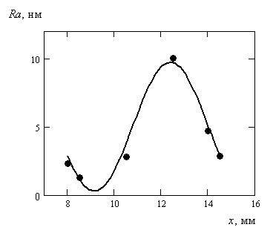
Рис. 1. Залежність коефіцієнта відбивання  світла поверхнею, що оброблюється,  від часу обробки | Рис. 2. Залежність шорсткості полірованої поверхні від координати  досліджуваної ділянки
При дослідженні стану полірованих поверхонь деталей з прозорих матеріалів за допомогою in situ методу еліпсометрії вивчено залежність коефіцієнта відбивання світла поверхнею деталі з оптичного скла, що піддається обробці, від часу полірування (рис. 1) і показано, що він змінюється в 3,5–4,0 рази, неодноразово досягаючи мінімального (0,03) та максимального (0,12) значень.
При дослідженні стану полірованої поверхні деталі зі скла марки К8 за допомогою методів електронної і атомно-силової мікроскопії та профілометрії вивчено залежність параметра шорсткості Ra (рис. 2) від координати ділянки на обробленій поверхні, і показано, що вона описується синусоїдою, змінюючись в межах (в нм): Ra $∈$ [1,3;10,0].
Наведені залежності показують, що параметри якості поверхні в процесі полірування нелінійно залежать від часу обробки і суттєво відрізняються на різних ділянках поверхні, що оброблюється. Для підвищення якості оброблених поверхонь, яка, зазвичай, погіршується із-за недостатнього часу полірування або внаслідок «пе-реполірування» і виникнення дефектів, що утворились завдяки нальоту продуктів
зносу на робочій поверхні інструменту, розроблено метод in-process контролю якості поверхні, що оброблюється, і пристрій (рис. 3) для шліфування і полірування деталей з ОС і виробів з ПК, який включає шпиндельний вузол 1, інструментальний вузол 2, оптичну систему (лазер 3, напівпрозора пластинка 4, дзеркала 5, 6,
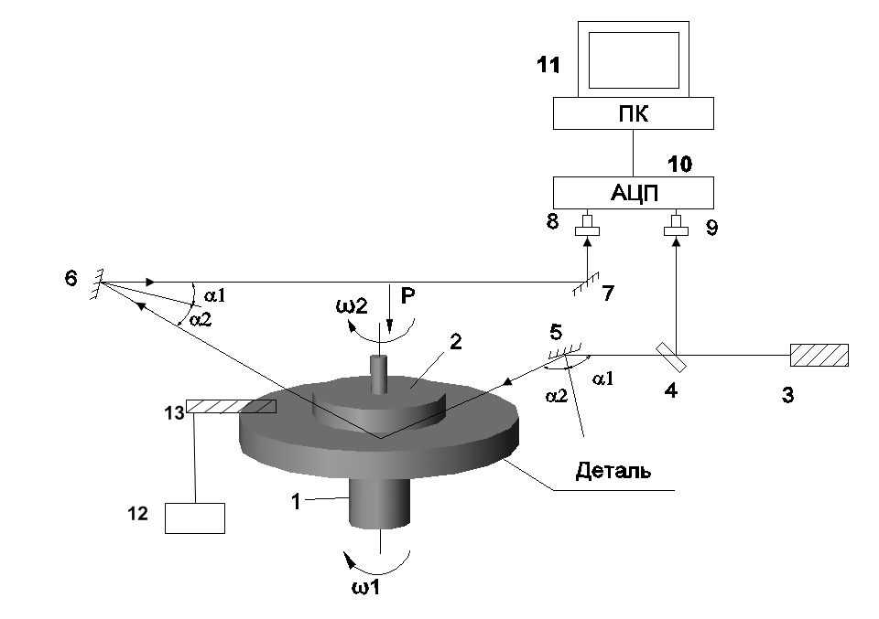

Рис. 3. Шліфувально-полірувальний пристрій для
in-process контролю якості поверхні, що оброблюється
7, фотодіоди 8, 9), амплітудно-цифровий перетворювач (АЦП) 10 з виходом на комп’ютер 11 і систему подачі МОТС (компресор 12 і розпилювач аерозолю 13) (Патент України на корисну модель № 59793). При застосуванні пристрою для активного контролю якості в процесі полірування поверхонь деталей з ОС і ПК безпосередньо в процесі обробки фіксується коефіцієнт відбивання світла поверхнею, що оброблюється (рис. 4). Максимальне значення K = (9,8–9,9) % досягається в різні моменти часу (4,0; 5,5; 6,8 і 8,5 хв.), що означає, що для досягнення потрібної якості обробленої поверхні потрібно лише 4,0 хв. Зазвичай така деталь полірується 8–10 хв., а максимальний коефіцієнт відбивання досягає свого максимального значення лише випадково, оскільки за відсутності in-process контролю якості його залежність від часу обробки передбачити неможливо. Тобто, застосування шліфувально-полірувального пристрою з системою активного контролю якості оброблюваної поверхні дозволяє не тільки досягти максимально можливого результату процесу полірування, а і здійснити це за мінімально можливий час.
Рис. 4. Залежність коефіцієнта відбивання світла від часу полірування
0
2
4
6
8
9.0
9.5
K, %
t, хв.
Четвертий розділ присвячено дослідженню закономірностей утворення мікрорельєфу оброблених поверхонь деталей з оптичного скла і виробів з природного каменю в процесі фінішної алмазно-абразивної обробки.
На основі фізико-статистичної моделі утворення і видалення частинок шламу і результатів дослідження динаміки їх зіткнень і розсіювання в зоні контакту шліфувального інструменту і деталі визначено кількість частинок, що рухаються в напрямку оброблюваної поверхні, $δN=2π\sum_{i}{\sum_{j}{n_{i}}(ρ)n_{j}(ρ)}σ_{\text{ij}}\int_{Θ\text{min}}^{Θ\text{max}}{\text{sin}θdθ}$ (де n_{i}(ρ) – концентрація i-х частинок шламу розмірами d_{i}, $σ_{\text{ij}}=π(d_{i}+d_{j})^{2}$ – ефективний диференціальний переріз розсіювання потоку частинок, $Θ\text{min}$= 55^{о} – мінімальне й $Θ\text{max}$= 160^{о} – максимальне значення кута розсіювання) в залежності від кута розсіювання ϑ і радіусу ρ колових зон оброблюваної поверхні і показано, що вона оцінюється як (1–10)∙10⁵ м⁻² і зростає зі збільшенням розмірів взаємодіючих частинок шламу.
Вивчено залежність лінійної величини знімання оброблюваного матеріалу від радіусу колових зон обробленої поверхні під дією потоку частинок шламу (ерозійного зношування), яка визначається формулою
$h(ρ)=k_{s}\frac{k_{t}(1−k_{n})⋅u(ρ)^{2}⋅{πR}_{1}^{2}}{2g}δNχ(ρ)$, (1)
де k_{s} = 2 10⁻⁴ – коефіцієнт пропорційності, k_{t} = 0,18 – коефіцієнт тертя, k_{n} = 0,94 – коефіцієнт відновлення, R₁ – радіус деталі, g – прискорення вільного падіння, $χ(ρ)=\frac{1}{2}\text{sin}[2α(ρ)]+k_{t}k_{n}{\text{sin}}^{2}α(ρ)$ – функція кута атаки $α(ρ)$.
Показано, що мікрорельєф поверхні в процесі алмазного шліфування формується у два етапи: на першому етапі в результаті крихкого руйнування поверхневого шару формується поверхня з рівноважною шорсткістю, на другому – він змінюється внаслідок зношування найбільших виступів шорсткої поверхні за рахунок ерозійної дії потоку частинок шламу. Параметр шорсткості Ra поверхні зменшується на вели-
чину ерозійного зносу (формула 1) і в залежності від радіуса ρ колових зон (рис. 5) визначається формулою $\text{Ra}(ρ)={\text{Ra}}_{\text{max}}−h(ρ)$, в якій ${\text{Ra}}_{\text{max}}=0,\text{04}d_{i\text{,max}}$– максимальне значення середньоарифметичного відхилення профілю обробленої поверхні. Показано, що шорсткість шліфованої поверхні покращується при переході від периферійних зон до центральної, при цьому параметр шорсткості Ra зменшується в 1,5 рази. Результати теоретичного розрахунку (рис. 5, суцільна крива) підтверджені профілометричними даними (рис. 5, експериментальні точки).

Рис. 5. Залежність шорсткості шліфованої поверхні від координати досліджуваної

ділянки
При дослідженні контактної взаємодії полірувального інструмента і деталі, а саме взаємодії нанорозмірних частинок зносу інструмента та частинок шламу в зоні контакту, на основі квантово-механічної теорії визначено амплітуди розсіювання $f(ϑ)=\frac{1}{2\text{ik}}\sum_{l=0}^{∞}{(2l+1)P_{l}(\text{cos}ϑ)e^{2{iδ}_{l}}}$(де ϑ – кут розсіювання; $k(ρ)=\frac{\text{mu}(ρ)}{ℏ}$– хвильове число; m і u(ρ) – маса і швидкість частинки; l – азимутальне квантове число; P_{l}(cos$ϑ$) – поліноми Лежандра; δ_{l} – фазовий зсув хвильової функції) і диференціальний переріз розсіювання частинок зносу $I(ϑ)={\left|f(ϑ)\right|}^{2}=[\text{Re}f(ϑ)]^{2}+[\text{Im}f(ϑ)]^{2}$, що характеризує імовірність їх попадання на оброблювану поверхню.
Встановлено, що залежність диференціального перерізу I(ρ) розсіювання частинок зносу на частинках шламу і частинках зносу від радіусу колових зон ρ має максимум – 3,0 Тб/ср (Тб/стерадіан, 1б = 1 барн = 10⁻²⁸ м²) при кутах розсіювання близьких до 0^{о} (розсіювання вперед) для центральних ділянок зони контакту полірувального інструмента і оброблюваної поверхні (рис. 6). Показано, що залежність висоти мікропрофілю оброблюваної поверхні Z₁(ρ) від радіусу її колових зон визначається диференціальним перерізом розсіювання I(ρ), тілесним кутом Δϑ² розсіювання та величинами розміру d₂ частинки зносу та найбільш імовірного розміру a_{v} частинок шламу і описується негармонічно модульованою функцією:

Рис. 6. Залежність диференціального

перерізу I(ρ) розсіювання частинок зносу на частинках

шламу і частинках зносу від радіусу колових зон
поверхні, що оброблюється
$Z_{1}(ρ)=\frac{I(ρ)a_{v}}{{πd}_{2}^{2}[Δϑ(ρ)]^{2}}$. (2)
Профіль обробленої поверхні Z_{t}(ρ) визначається сумою функцій мікропрофілю Z₁(ρ) (формула 2) та макропрофілю Z(ρ), яка визначена експериментально за допомогою вимірювальної системи “ALICONA” і апроксимована частиною кола з радіусом кривини R₀ = 16,2 м. Розрахований мікропрофіль полірованої поверхні кварцу Z_{t}(ρ) в напрямку від краю деталі до її центру, представлений на рис. 7а. Експериментальна крива профілю Z_{e}(ρ), зареєстрована за допомогою оптичного профілометра з конфокальним лазерним датчиком Stil® (рис. 7б), свідчить про відповідність теоретичних та експериментальних результатів дослідження закономірностей формування мікрорельєфу обробленої поверхні при поліруванні.
Враховуючи потенціали міжмолекулярної та електричної взаємодії між частинками шламу та частинками зносу інструмента, показано, що повний ефективний переріз розсіювання частинок зносу в залежності від радіусу r колових зон інструмента $σ(r)=2π\int_{0}^{π}{{\left|f(ϑ)\right|}^{2}\text{sin}ϑdϑ}=\frac{4π}{k(r)}\text{Im}[f(ϑ=0)]$ визначається повним перерізом розсіювання частинок зносу на частинках шламу σ₂₁ і на частинках зносу σ₂₂ з урахуванням концентрації частинок шламу n₁ і частинок зносу n₂ у відповідності до формули $σ_{\text{opt}}(r)=\frac{1}{n_{1}+n_{2}}[n_{1}σ_{\text{21}}(r)+n_{2}σ_{\text{22}}(r)]$.
0
1
2
3
4
5
6
7
8
9
10
11
12
13
14
15
16
17
-10
-20
0
10
R₁–ρ, мм
Z_{t}, мкм
а
Z_{e}, мкм
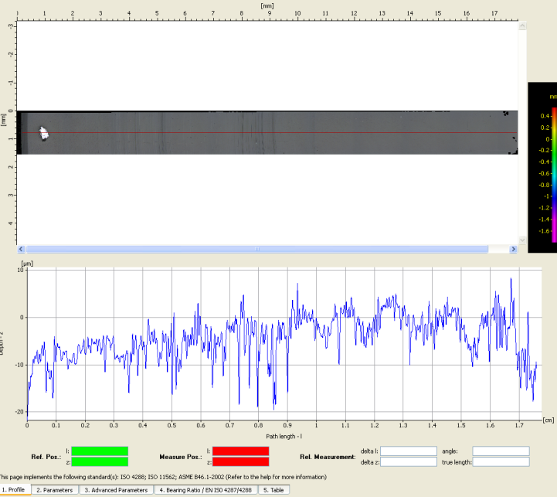
б R₁–ρ, мм
Рис. 7. Теоретична (а) і експериментальна (б) криві мікропрофілю полірованої
поверхні кварцу
При дослідженні закономірностей утворення нальоту з частинок зносу інструмента на оброблюваній поверхні при полірування плавленого базальту інструментом із Сr₂O₃ показано, що функція σ_{opt}(r), лінійна апроксимація σ^{t}_{opt}(r) якої наведена рис. 8, відмінна від нуля тільки в межах вузької зони r $∈$ [3 мм; 5 мм], а максимальна величина повного перерізу розсіювання частинок зносу досягає 46 Гб.
При переході в систему координат, що пов’язана з центром обертання деталі, здійснюючи перетворення координат з урахуванням ексцентричного руху інструменту і деталі, показано, що вплив потоку частинок зносу на оброблювану поверхню описується функцією розподілу Σ₀(ρ) повного перерізу розсіювання частинок зносу вздовж радіуса колових зон оброблюваної поверхні деталі (рис. 9), яка відмінна від нуля в межах вузької зони ρ $∈$ [14 мм; 17 мм], а її максимальне значення досягає 0,7 Гб.
Рис. 8. Залежність повного перерізу розсіювання
частинок зносу інструмента від радіусу його колових зон
2
3
4
5
σ^{t}_{opt}, Тб
0,01
0,02
0,03
0,04
r, мм
Це означає, що найбільша густина скупчення нальоту з частинок зносу інструмента знаходиться саме в цій зоні. Експериментальні дослідження стану обробленої поверхні показали, що після полірування на ній утворюється наліт у вигляді окремих фрагментів, що дискретно розташовані між двома колами з радіусами 14,0 мм і 16,5 мм, що співпадає з даними теоретичного розрахунку, а ширина кільцевої зони складає приблизно 1/20 діаметру оброблюваної поверхні.
Рис. 9. Залежність повного перерізу розсіювання
частинок зносу інструмента від радіусу колових зон
обробленої поверхні
11
12
13
14
15
16
17
18
19
ρ, мм
5 14,4лагается в круг в кругов
0
0,2
0,4
0,6
Σ₀(ρ),
Гб
У п’ятому розділі наведено результати дослідження закономірностей формування нальоту на робочій поверхні інструмента при фінішній алмазно-абразивній обробці ОС і ПК.
На основі результатів дослідження динаміки зіткнень і розсіювання частинок шламу в зоні контакту шліфувального інструменту і деталі встановлено, що найбільш великі частинки шламу, які розсіюються на максимальний кут Θmax, мають після зіткнення швидкість u₂, що визначається співвідношенням їхніх мас, за час контакту τ_{c} переміщуються уздовж робочої поверхні алмазного елемента на відстань l_{n}=u₂τ_{c}cos(180º–Θmax). На робочу поверхню алмазного елемента попадають лише ті частинки шламу, які утворюються в області контакту поверхонь інструмента й деталі в зоні r ≤ d_{t}/2 – l_{n} (d_{t} – діаметр елемента). Всі інші частинки безперешкодно залишають контактну зону разом із МОТС. Показано, що в процесі шліфування
наліт з частинок шламу утворюється на периферійній частині алмазних елементів, у вигляді окремих частинок, які спостерігається експериментально (рис. 10).
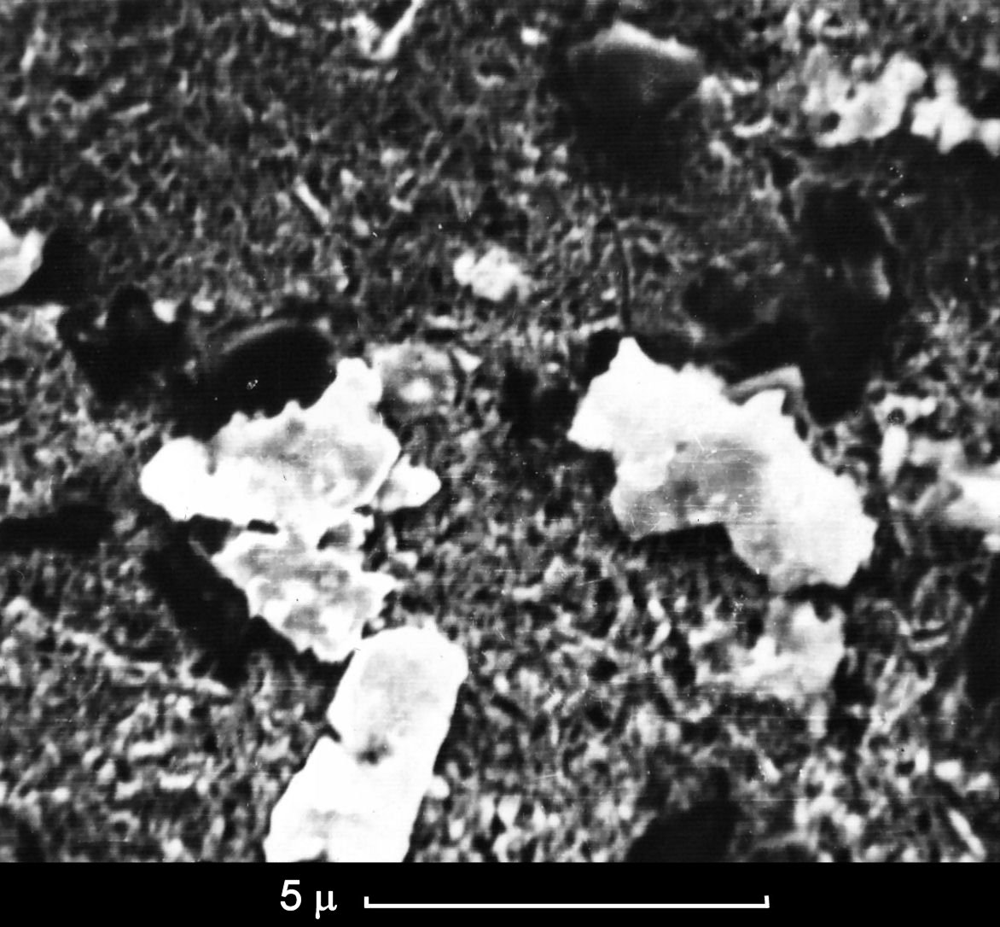

Рис. 10. Наліт на

поверхні інструмента
При дослідженні взаємодії частинок шламу з частинками зносу в зоні контакту інструмента і деталі в процесі полірування показано, що диференціальний переріз розсіювання частинок шламу на всіх частинках шламу і частинках зносу має максимум в центральній ділянці контактної зони і оцінюється величинами 0,4–0,8 Тб/ср і 0,3–0,6 Тб/ср при кутах 0^{о} і 180^{о} відповідно. Встановлено, що розсіювання частинок шламу відбувається переважно на частинках шламу, а імовірність їх розсіювання на частинках зносу інструмента незначна.
Виходячи з координатної залежності повного перерізу розсіювання частинок шламу вперед, яка описує профіль хвильового фронту частинок, що переміщуються в напрямку робочої поверхні інструмента, показано, що функція розподілу повного перерізу розсіювання частинок шламу вздовж радіусу колових зон робочої поверхні інструменту відмінна від нуля тільки в межах кільцевої зони r_{z}$∈$[r_{min}; r_{max}], ширина якої не перевищує 1/10 діаметру інструменту. Експериментально підтверджено, що саме в цій зоні локалізуються фрагменти нальоту двох видів: у вигляді пелюстків, що витягнулись по ходу обертання інструменту, або тонких плівок товщиною 2,0±0,5 мкм і розмірами від 50 до 400 мкм (рис. 11 а, б), міцно закріплених на поверхні інструмента, та у вигляді утворень с більш поруватою і рихлою поверхнею (рис. 11 в), які розташовані на краях та бічних поверхнях полірувальних елементів.
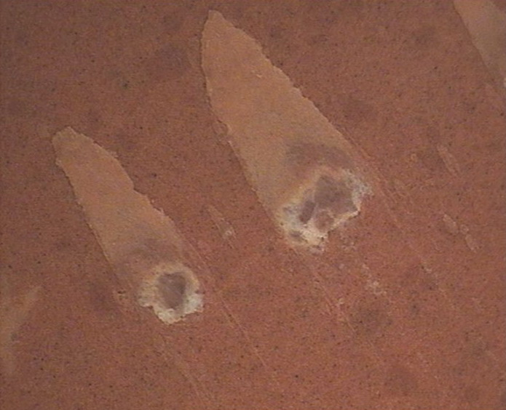 | 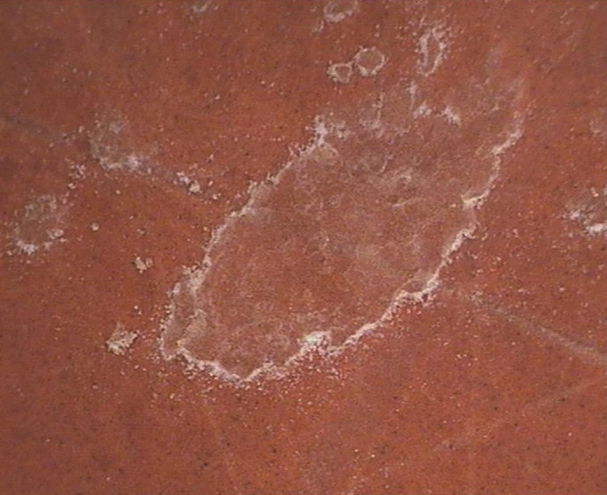 | 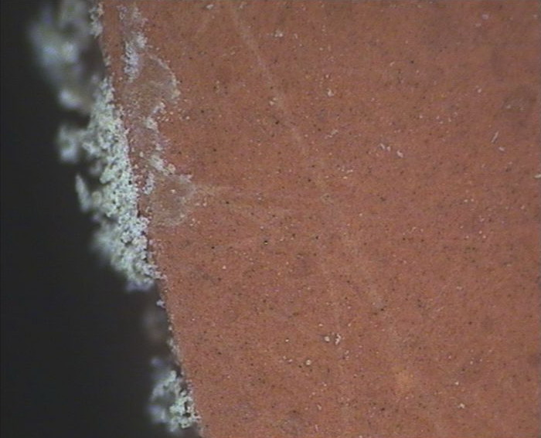
а | б | в
Рис. 11. Фрагменти нальоту на робочій поверхні полірувального інструмента

На основі результатів дослідження закономірностей локалізації фрагментів нальоту продуктів зносу на поверхні інструмента в процесі полірування розроблено конструкцію робочого шару, яка запобігає утворенню нальоту за рахунок того, що зона, в якій він утворюється, не заповнюється робочими елементами. Підвищення якості оброблювальної поверхні досягається за відсутності нальоту частинок шламу на робочої поверхні інструменту, який спричиняє нанесення дефектів обробки, завдяки спеціальній конструкції інструменту, що містить корпус на якому закріплений абразивовмісний шар, у якому виконано центральний отвір, діаметр якого складає 0,3–0,5 діаметру інструменту (Патент України на корисну модель № 62530).
У шостому розділі наведено рекомендації по застосуванню шліфувально-полірувального пристрою з системою активного контролю якості поверхні, що оброблюється, та інструменту для фінішної алмазно-абразивної обробки оптичного скла і природного каменю та результати їх дослідно-промислової перевірки.
На основі результатів досліджень розроблено рекомендації по здійсненню фінішної алмазно-абразивної обробки ОС і ПК. Згідно з ними для фінішної обробки деталей із оптичного скла і виробів із кварцу, кришталю, базальту, граніту, обсидіану, амазоніту, яшми, чароїту, скарну і джеспіліту доцільно використовувати шліфувальні і полірувальні інструменти спеціальної конструкції (патент України на корисну модель № 62530) та шліфувально-полірувальний пристрій, оснащений системою активного контролю якості оброблюваної поверхні (патент України на корисну модель № 59793).
Аналіз показників ефективності полірування ОС і ПК розробленим інструментом на шліфувально-полірувальному пристрої з системою активного контролю якості оброблюваної поверхні показав (таблиця), що при обробці скла марки К8 час полірування зменшується з 8–10 хв. до 4 хв., шорсткість поверхонь зменшується з Ra 0,007–0,013 до Ra 0,005–0,010, коефіцієнт відбивання світла зростає від 6,7 % до 9,9 %, при обробці граніту час полірування зменшується з 15–20 хв. до 7 хв., шорсткість поверхонь зменшується з Ra 0,015–0,030 до Ra 0,010–0,020, коефіцієнт відбивання світла зростає від 4,5 % до 5,3 % по відношенню до показників інструменту з полірувальних елементів фірми Fujimi Kenmazai (Японія), що досягаються при обробці на традиційному обладнанні.
Таблиця
Результати порівняльного аналізу ефективності процесу полірування ОС і ПК при застосуванні розроблених шліфувально-полірувального пристрою і інструменту
Матеріал | Показник | Шліфувально-полірувальний пристрій і  полірувальний інструмент
Матеріал | Показник | Без системи  контролю якості,  6А2Т-10х5-  Fujimi Kenmazai  D=60 мм, d=10 мм | З системою контролю якості, 6А2Т-10х5-ПЕ1 D=66 мм, d=24 мм  (патенти України  № 59793, № 62530)
скло  марки К8 | Час обробки, хв. | 8,0–10,0 | 4,0
скло  марки К8 | Коефіцієнт відбивання, % | 6,7 | 9,9
скло  марки К8 | Шорсткість, Ra, мкм | 0,007–0,013 | 0,005–0,010
граніт | Час обробки, хв. | 15,0–20,0 | 7,0
граніт | Коефіцієнт відбивання, % | 4,5 | 5,3
граніт | Шорсткість, Ra, мкм | 0,015–0,030 | 0,010–0,020

В результаті дослідно-промислової перевірки шліфувально-полірувального пристрою і інструменту, а також рекомендацій по їх застосуванню в умовах ТОВ «Клерис» встановлено, що їх застосування забезпечує значне підвищення ефективності фінішної алмазно-абразивної обробки ОС і ПК, а саме: час полірування зменшується в 2,0–2,8 рази, шорсткість поверхонь за параметром Ra зменшується на 0,002–0,010 мкм, відбиваюча здатність за коефіцієнтом відбивання світла збільшується на 0,8–3,2 %. Показано, що за продуктивністю і якістю обробки вони задовольняють вимогам вітчизняних та закордонних стандартів і рекомендуються для впровадження у виробництво при виготовленні високоякісних деталей зі скла і декоративно-художніх виробів з каменю в умовах дрібносерійного виробництва.

ВИСНОВКИ

В дисертаційній роботі наведено нове рішення науково-технічної задачі підвищення ефективності фінішної алмазно-абразивної обробки оптичного скла і природного каменю, що досягається за рахунок розробки і використання шліфувально-полірувального пристрою, що забезпечує можливість активного контролю якості обробки, та інструменту спеціальної конструкції, що виключає утворення нальоту на його робочій поверхні.

1. Розроблено метод in situ контролю стану поверхні за оптичними сталими та еліпсометричними параметрами поляризованого світла, відбитого від поверхні оптичного скла безпосередньо в процесі її алмазно-абразивної обробки.
2. За допомогою розробленого методу in situ еліпсометрії вивчено залежності оптичних сталих деталей зі скла від часу полірування і показано, що коефіцієнт відбивання світла поверхнею, що оброблюється, змінюється в 3,5–4,0 рази, неодноразово досягаючи мінімального (0,03) та максимального (0,12) значень.
3. Методами атомно-силової мікроскопії і профілометрії вивчені залежності параметрів шорсткості оброблених поверхонь від радіусу їх колових зон і показано, що вони змінюються в межах Ra $∈$ [1,3; 10,0], Rq $∈$ [1,7; 22,7], Rmax $∈$ [10,1; 149,7] (в нм) і описуються синусоїдальними функціями.
4. На основі аналізу взаємодії частинок шламу в зоні контакту інструмента і деталі з урахуванням інтенсивності ерозійного зношування поверхні їхнім потоком встановлено, що шорсткість шліфованої поверхні покращується при переході від периферійних зон до центральної, а параметр шорсткості Ra зменшується в 1,5 рази.
5. На основі квантово-механічного опису взаємодії частинок зносу і частинок шламу в процесі полірування встановлено, що залежність висоти мікропрофілю поверхні, що оброблюється, від координати досліджуваної ділянки визначається диференціальним перерізом розсіювання, тілесним кутом розсіювання і розміром частинок зносу інструменту та найбільш імовірним розміром частинок шламу.
6. На основі аналізу взаємодії частинок зносу інструмента і частинок шламу встановлено, що в процесі полірування поверхні деталі з ОС або ПК на ній утворюється наліт, фрагменти якого дискретно розташовуються в вузькій кільцевій зоні, ширина якої складає приблизно 1/20 діаметру оброблюваної поверхні.
7. В результаті аналізу процесів зіткнення та розсіювання частинок шламу в зоні контакту інструмента і оброблюваної деталі в процесі шліфування плоских деталей з оптичного скла встановлено, що наліт з частинок шламу утворюється на периферійній частині алмазних елементів.
8. На основі квантово-механічної теорії розсіювання показано, що диференціальний переріз розсіювання частинок шламу на частинках шламу і зносу складає 0,4–0,8 Тб/ср при кутах 0^{о} і 0,3–0,6 Тб/ср при кутах 180^{о} для центральних ділянок зони контакту полірувального інструменту і деталі та встановлено, що в процесі полірування ОС і ПК на робочій поверхні інструмента утворюється наліт, який локалізується в кільцевій зоні шириною, що не перевищує 1/10 діаметру інструменту, і має вигляд фрагментів товщиною 2,0±0,5 мкм і розмірами 50–400 мкм.
9. На основі досліджених закономірностей утворення мікрорельєфу оброблюваної поверхні і залежностей шорсткості та відбиваючої здатності поверхні, що оброблюється, від часу полірування розроблено метод in-process контролю її якості та створено шліфувально-полірувальний пристрій з системою активного контролю якості оброблюваної поверхні (Патент України на корисну модель № 59793).

10. На основі досліджених закономірностей утворення та локалізації нальоту продуктів зносу на поверхні інструмента розроблено конструкцію робочого шару, яка запобігає утворенню нальоту за рахунок того, що зона, в якій він локалізується, не заповнюється робочим шаром (Патент України на корисну модель № 62530).
11. Розроблено рекомендації щодо використання шліфувально-полірувального пристрою, оснащеного системою активного контролю якості поверхні, що оброблюється, та інструменту зі спеціальною конструкцією робочого шару для фінішної алмазно-абразивної обробки ОС і ПК.
12. В результаті дослідно-промислової перевірки результатів роботи в умовах ТОВ «Клерис» (м. Київ) досягнуто значне підвищення ефективності фінішної алмазно-абразивної обробки ОС і ПК: час полірування зменшено в 2,0–2,8 рази, шорсткість поверхонь за параметром Ra зменшено на 0,002–0,010 мкм, відбиваючу здатність за коефіцієнтом відбивання світла збільшено на 0,8–3,2 %.

СПИСОК ОПУБЛІКОВАНИХ ПРАЦЬ ЗА ТЕМОЮ ДИСЕРТАЦІЇ
1. Сидорко В.И. Состояние полированных поверхностей изделий из природного и синтетического камня / В.И. Сидорко, А.Ю. Филатов // Породоразрушающий и металлообрабатывающий инструмент – техника и технология его изготовления и применения: Сб. науч. трудов. – Вып. 9. – К.: ИСМ им. В.Н. Бакуля НАН Украины, 2006. – С. 365–368. Здобувачем за допомогою методів електронної та атомно-силової мікроскопії досліджено координатні залежності параметрів шорсткості полірованих поверхонь.
2. Филатов А.Ю. Особенности формирования макро- и микрорельефа плоских поверхностей деталей из неметаллических материалов при алмазном шлифовании / А.Ю. Филатов, В.И. Сидорко, Ю.Д. Филатов // Сверхтвердые материалы.– 2007.– № 6. – С. 48–57. Здобувачу належать результати теоретичних і експериментальних досліджень координатної залежності шорсткості шліфованої поверхні.
3. Филатов Ю.Д. Контроль качества поверхностей неметаллических деталей при финишной алмазно-абразивной обработке / Ю.Д. Филатов, В.И. Сидорко, С.В. Ковалев, А.Ю. Филатов, В.П. Ящук, О.А. Пригодюк, У. Хайзель, М. Сторчак // Сверхтвердые материалы, 2008, № 3. – С. 75–80. Здобувачем досліджено зв’язок між інтенсивністю розсіяного світла та шорсткістю полірованих поверхонь.
4. Филатов Ю.Д. Оценка шероховатости и отражательной способности поверхностей изделий из природного камня при финишной алмазно-абразивной обработке / Ю.Д. Филатов, В.П. Ящук, А.Ю. Филатов, У. Хайзель, М. Сторчак, Г. Монтей // Сверхтвердые материалы, 2009, № 5. – С. 70–81. Здобувачу належать результати дослідження діаграм відбивання та індикатрис розсіювання світла поверхнями виробів з природного каменю.
5. Филатов Ю.Д. Влияние рассеяния частиц износа инструмента в контактной зоне на формирование микропрофиля обработанной поверхности при полировании кварца / Ю.Д. Филатов, А.Ю. Филатов, О.О. Сирота, В.П. Ящук, Г. Монтей, У. Хайзель, М. Сторчак // Сверхтвердые материалы, 2010, № 6. – С. 68–77. Здобувачем описано закономірності розсіювання частинок зносу інструмента та теоретично розрахована координатна залежність висоти мікропрофілю обробленої поверхні.
6. Филатов А.Ю. Образование налета продуктов износа на поверхности рабочего слоя полировального инструмента / А.Ю. Филатов, Л.В. Поперенко, В.П. Ящук, В.И. Сидорко, У. Хайзель, М. Сторчак // Сверхтвердые материалы, 2011, № 1. – С. 59–71. Здобувачу належать результати дослідження взаємодії частинок шламу та частинок зносу інструмента і закономірностей локалізації нальоту.
7. Филатов А.Ю. Локализация фрагментов налета на обрабатываемой поверхности при полировании неметаллических материалов / А.Ю. Филатов, В.И. Сидорко // Сверхтвердые материалы, 2011, № 5. – С. 73–87. Здобувачем виконано розрахунки характеристик розсіювання частинок зносу та досліджено закономірності локалізації нальоту на оброблюваній поверхні.
8. Патент України на корисну модель № 59793, МПК (2011.01) B24В 49/00 В24D 7/00. Шліфувально-полірувальний пристрій з системою моніторингу оброблюваної поверхні / Сирота О.О., Філатов О.Ю.; Опубл. 25.05.2011, Бюл. № 10, 2011 р. Здобувачем запропоновано використання методу рефлектометрії для активного контролю якості оброблюваної поверхні, розроблено принципову схему і змонтовано шліфувально-полірувальний пристрій.

9. Патент України на корисну модель № 62530, МПК (2011.01) B24D 7/00. Шліфувально-полірувальний інструмент для обробки плоских поверхонь / Філатов Ю.Д., Філатов О.Ю., Руденко М.А.; Опубл. 25.08.2011, Бюл. № 16, 2011 р. Здобувач запропонував конструкцію інструмента, що запобігає утворенню нальоту продуктів зносу на його робочій поверхні.
10. Filatov O.Y. In situ ellipsometry of surface layer of nonmetallic transparent materials during its finish processing / O.Y. Filatov, L.V. Poperenko // Applied Surface Science, Vol. 253, Issue 1, 31 October 2006, pp. 163–166. Здобувач запропонував методику in situ контролю поверхні методом еліпсометрії та виконав експерименти по визначенню оптичних сталих оброблюваного скла безпосередньо в процесі обробки.
11. Filatov Y.D. In situ control of roughness of processed surfaces by reflectometric method / Y.D. Filatov, O.Y. Filatov, U. Heisel, M.G. Storchak, G. Monteil // Optical Micro- and Nanometrology III., Proc. of SPIE. – Vol. 7718, pp. 77181J–9 (2010). Здобувачем за допомогою шліфувально-полірувального пристрою, оснащеного системою активного контролю якості, та методу рефлектометрії досліджено залежності коефіцієнту відбивання світла від шорсткості поверхні та часу полірування.
12. Filatov Y.D. Bound-abrasive grinding and polishing of surfaces of optical materials / Y.D. Filatov, O.Y. Filatov, G. Monteil, U. Heisel, M.G. Storchak // Optical Engineering. Vol. 50, Issue 6, рр. 063401–063401–7 (2011). Здобувачем досліджено закономірності розсіювання частинок зносу в зоні контакту інструмента і деталі та вивчено координатну залежність мікропрофілю обробленої поверхні.
13. Filatov O.Y. Ellipsometrical in situ research of surface layer of the nonmetal materials during their finish processing / O.Y. Filatov, L.V. Poperenko, V.I. Sidorko // Fifth International Young Scientists Conference “Problems of Optics and High Technology Material Science” SPO 2004, October 28 – 31, 2004, Kyiv, Ukraine. – p. 77. Здобувачу належать результати дослідження залежностей еліпсометричних параметрів світла, відбитого від оброблюваної поверхні, від часу обробки.
14. Poperenko L.V. In situ ellipsometry of surface layer of nonmetallic transparent materials during its finish processing / L.V. Poperenko, O.Y. Filatov // E-MRS 2005 Spring Meeting, May 31 – June 3, 2005, Strasburg, France. – P/P.12.– p. 18/32. Здобувач за допомогою in situ еліпсометричного методу контролю експериментально визначив залежності еліпсометричних параметрів оброблюваного скла від часу обробки.
15. Филатов А.Ю. Состояние поверхностей прозрачных диэлектриков в процессе полирования / А.Ю. Филатов // Новые материалы и инструменты: Сб. Докладов Междунар. научн.-техн. семинара, 1–3 декабря 2005 г., Киев. – Киев: АТМ Украины, 2005. – С. 149–157.
16. Філатов О.Ю. Закономірності фінішної алмазно-абразивної обробки оптичного скла і природного каменю / О.Ю. Філатов // Тез. докл. Пятой конф. мол. ученых и специалистов «Сверхтвердые, композиционные материалы и покрытия: получение, свойства, применение», 23–27 мая 2011 г., пос. Морское. – К.: ИСМ НАН Украины, 2011. – С. 122–125.
17. Філатов О.Ю. Підвищення ефективності фінішної алмазно-абразивної обробки деталей з оптичного скла і виробів із природного каменю / О.Ю. Філатов // Тез. доп. 11 Міжнарод. наук.-практ. конф. «Качество, стандартизация, контроль: теория и практика», 26–30.09.11.– м. Ялта. – Киев: АТМ Украины, 2011. – С. 159–161.
18. Філатов О.Ю. Підвищення ефективності фінішної алмазно-абразивної обробки оптичного скла і природного каменю за умов активного контролю якості / О.Ю. Філатов, В.І. Сідорко // Тез. докл. 12-го Междунар. научн.-техн. сем. «Современные проблемы производства и ремонта в промышленности и на транспорте», 20-24 февраля 2012 г. – г. Свалява. – Киев: АТМ Украины, 2012.– С. 277–279. Здобувачем запропоновано пристрій для активного контролю якості та конструкцію робочого шару інструмента, яка запобігає утворенню нальоту.

АНОТАЦІЯ
Філатов О.Ю. Підвищення ефективності фінішної алмазно-абразивної обробки оптичного скла і природного каменю за умов активного контролю якості. – Рукопис.
Дисертація на здобуття наукового ступеня кандидата технічних наук за спеціальністю 05.03.01 – “Процеси механічної обробки, верстати та інструменти”. Інститут надтвердих матеріалів ім. В.М. Бакуля НАН України, Київ, 2012.
Дисертацію присвячено вирішенню науково-технічної задачі підвищення ефективності фінішної алмазно-абразивної обробки оптичного скла і природного каменю. Скорочення часу обробки досягається за рахунок використання шліфувально-полірувального пристрою з системою активного контролю якості оброблюваної поверхні, а підвищення якості її обробки досягається завдяки застосуванню спеціальної конструкції робочого шару інструмента. Розроблено метод in situ контролю оптичних сталих оброблюваного матеріалу безпосередньо в процесі обробки, за допомогою якого досліджено вплив часу полірування на відбиваючу здатність поверхні, що оброблюється. На основі аналізу контактної взаємодії частинок шламу показано, що мікропрофіль шліфованої поверхні залежить від радіусу її колових зон, і встановлено, що завдяки ерозійному зношуванню потоком частинок шламу її шорсткість зменшується в напрямку до центральної зони (Ra зменшується в 1,5 рази). На основі квантово-механічного опису взаємодії частинок шламу і частинок зносу інструмента в процесі полірування встановлено, що залежність висоти мікропрофілю поверхні від радіусу колових зон визначається диференціальним перерізом, тілесним кутом розсіювання і розміром частинок зносу інструменту та найбільш вірогідним розміром частинок шламу. Показано, що на робочій поверхні полірувального інструмента утворюється наліт, що локалізується в кільцевій зоні шириною до 1/10 діаметру інструменту, і має вигляд фрагментів товщиною 2,0±0,5 мкм і розмірами 50–400 мкм. Розроблені шліфувально-полірувальний пристрій з системою активного контролю якості та інструмент зі спеціальною конструкцією робочого шару. На підставі досліджень та дослідно-промислової перевірки розроблено рекомендації по практичному застосуванню результатів роботи.

Ключові слова: алмазно-абразивна обробка, оптичне скло, природний камінь, шорсткість, відбиваюча здатність, якість.

АННОТАЦИЯ
Филатов А.Ю. Повышение эффективности финишной алмазно-абразивной обработки оптического стекла и природного камня при условии активного контроля качества. – Рукопись.
Диссертация на соискание ученой степени кандидата технических наук по специальности 05.03.01 – «Процессы механической обработки, станки и инструменты». Институт сверхтвердых материалов им. В.Н. Бакуля НАН Украины, Киев, 2012.
Диссертация посвящена решению научно-технической задачи повышения эффективности финишной алмазно-абразивной обработки оптического стекла и природного камня, которая достигается за счет использования шлифовально-полировального устройства с системой активного контроля качества обрабатываемой поверхности и инструмента специальной конструкции. Сокращение времени обработки достигается за счет использования шлифовально-полировального устройства с системой активного контроля качества, а повышение качества обработки достигается при отсутствии налета частиц шлама на рабочей поверхности инструмента благодаря применению специальной конструкции его рабочего слоя. Разработан метод in situ эллипсометрического контроля состояния поверхности по оптическим постоянным обрабатываемого материала непосредственно в процессе финишной алмазно-абразивной обработки. Представлены результаты исследования влияния времени полирования и координаты обрабатываемого участка поверхности на ее отражающую способность и шероховатость. Исследована зависимость коэффициента отражения света обрабатываемой поверхностью детали из стекла от времени полирования и показано, что он изменяется в 3,5–4,0 раза, неоднократно достигая минимального (0,03) и максимального (0,12) значений. Исследовано влияние частиц шлама на формирование шероховатости поверхности при алмазном шлифовании и показано, что микрорельеф поверхности формируется в два этапа: на первом – в результате хрупкого разрушения поверхностного слоя образуется поверхность с равновесной шероховатостью, на втором – изнашиваются наибольшие выступы шероховатой поверхности под действием потока частиц шлама. Параметры микропрофиля уменьшаются на величину эрозионного износа в направлении от периферийных зон к центральной (Ra уменьшается в 1,5 раза). Исследованы закономерности рассеяния частиц износа инструмента в процессе полирования и показано, что дифференциальное сечение их рассеяния на частицах шлама и частицах износа максимально при рассеянии вперед на центральных участках контактной зоны. Установлено, что зависимость высоты микропрофиля обрабатываемой поверхности от координаты круговой зоны определяется дифференциальным сечением рассеяния, телесным углом рассеивания, размером частиц износа инструмента и наиболее вероятным размером частиц шлама. Показано, что фрагменты налета дискретно располагаются в узкой кольцевой зоне, ширина которой составляет 1/20 диаметра обрабатываемой поверхности. Исследованы закономерности рассеяния частиц шлама и установлено, что дифференциальное сечение рассеяния частиц шлама на частицах шлама и износа составляет 0,4–0,8 Тб/ср при углах 0^{о} и 0,3–0,6 Тб/ср при углах 180^{о} для центральных участков зоны контакта полировального инструмента и детали. Установлено, что при полировании оптического стекла и природного камня на рабочей поверхности инструмента образуется налет, который локализуется в кольцевой зоне шириной, не превышающей 1/10 диаметра инструмента, в виде фрагментов толщиной 2,0±0,5 мкм и размерами 50–400 мкм. Разработано шлифовально-полировальное устройство (патент Украины на полезную модель № 59793) с системой активного контроля качества обработки поверхности методом рефлектометрії при условии подачи смазывающе-охлаждающей технологической среды в виде распыленного аэрозольного тумана, которое реализует возможность in-process контроля качества обрабатываемой поверхности, и позволяет минимизировать время ее обработки. Разработан инструмент со специальной конструкцией рабочего слоя (патент Украины на полезную модель № 62530), которая исключает возможность образования налета за счет того, что зона его локализации не заполняется рабочими элементами. На основе исследований и опытно-промышленной проверки разработаны рекомендации по практическому применению результатов работы.

Ключевые слова: алмазно-абразивная обработка, оптическое стекло, природный камень, шероховатость, отражающая способность, качество.

ABSTRACT
Filatov O. Yu. Efficiency increasing of finishing diamond and abrasive processing of the optical glass and natural stones with active quality assurance. – Manuscript.
Dissertation for a scientific degree of the Candidate of Science (Engineering) in specialization 05.03.01 – Processes of Machining, Machines and Tools. V. N. Bakul Institute for Superhard Materials of the National Academy of Sciences of Ukraine, Kyiv, 2012.
The dissertation is devoted to solve scientific and technical problems in efficiency improving of finishing diamond and abrasive processing of the optical glass and natural stone by the way of using the grinding and polishing device with system of processed surface monitoring and the tool of a special design which provide reduction of the processing time and improvement of quality of the processed surfaces. The technique of in-situ ellipsometrical control of optical constants of a processed material directly in the course of processing is described. Results of the research of polishing time influence and coordinate of a processed site of a surface on its reflecting ability and a roughness are presented. It is shown, that the microprofile ground surface depends on the radius of circular zones, and found that due to erosion wear of surface by the particles flow roughness decreases towards the central zone, with the roughness parameters Ra decreasing in 1.5. It is found that the dependence of the microprofile height of processed surface from the radius circular zones defined differential scattering cross section, solid angle scattering and particle size of tool wear and the most likely size of sludge and it is shown that fragments flying discretely located in the ring zone, whose width is 1/20 the diameter of the processed surface. It is found that in the process of polishing on the processed surface of the tool forms plaque, which is localized in the ring zone width to 1/10 the diameter of the tool, and looks like thick slices 2,0±0,5 microns and size of 50-400 microns. A grinding and polishing device with an active assurance system of quality of the processed surface and a tool with a special design of the working layer were designed. Based on research and pilot test developed recommendations for the practical use of the results.

Key words: diamond and abrasive processing, optical glass, natural stone, roughness, reflecting ability, quality.

Підписано до друку 04.12.2012 р. Формат 60×90/16. Папір офсет № 1.
Друк офсет. Ум. друк. арк. 1,2. Обл.-вид. арк. 0,9. Тираж 100. Зам. 2070

Друк «ІВЦ АЛКОН»
04074, м. Київ-74, вул.. Автозаводська 2, тел..,факс: (044) 430-82-47
Свідоцтво про внесення суб’єкта видавничої справи до Державного реєстру
суб’єктів видавничої справи ДК № 987 від 22.07.2002 р.

